Всероссийский педагогический журнал
«Современный урок»

«Творческий воспитатель- 2022»

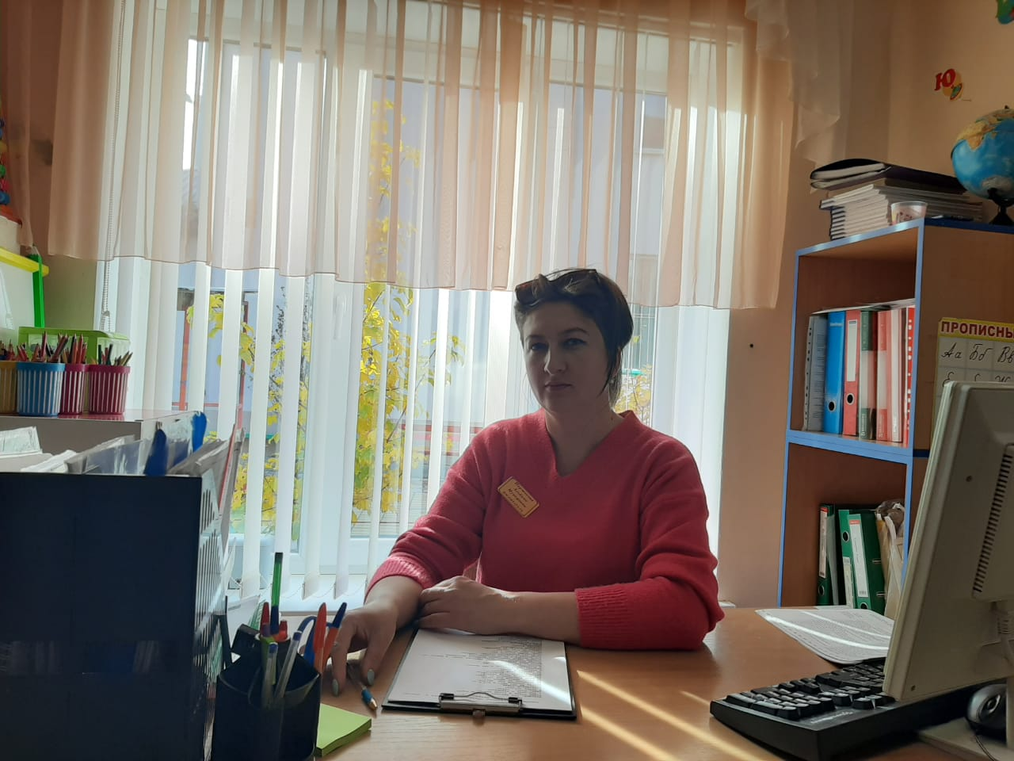
Педагогическая статья по теме: «Работа с детьми ОВЗ в детском саду»

Автор работы:
Воспитатель МКОУ «Прогимназия №3 г. Баксана»
Нартокова Альбина Муаедовна

Профессия воспитателя замечательная, одновременно трудная, сложная и творческая. Быть воспитателем, значит иметь терпение, сострадание. Проработав в детском саду 9 лет, мне в первый раз выпала честь работать с детьми с ОВЗ, я и представить себе не могла, как эти дети чисты и безобидны, непосредственны и беззащитны, и очень нуждаются в моей помощи и поддержке. Конечно, в начале было одновременно интересно и страшно. Передо мной постоянно стоял вопрос: Чем помочь этим «особенным детям»?
Трудность заключалась в том, что мало методической литературы по работе с детьми с ОВЗ, не было опыта работы с такими детьми.
«Не можешь изменить ситуацию, измени отношение к ней». Прошла курсы повышения квалификации, разработали адаптационную программу совместно со специалистами. Пришлось поработать над собой, изменить свою речь, медленно, кратко, четко и ясно проговаривать слова, подбирать разные формы методы и приемы проведения занятий. Для этого надо постоянно самосовершенствоваться, надо много самой читать, искать, наблюдать, уметь анализировать свои ошибки. С другой стороны эти непростые задачи подстегивают к поиску нестандартных решений в профессиональной деятельности.
Я поняла, что ни в коем случае не должен сравнивать "особого" ребенка с другими детьми, ведь его развитие идет другим, собственным путем.
И в своей работе я руководствуюсь следующим принципам:
Принцип индивидуального подхода предполагает выбор форм, методов и средств обучения и воспитания с учетом индивидуальных образовательных потребностей каждого из детей группы. Индивидуальные программы развития ребенка построены на диагностике функционального состояния ребенка и предполагают выработку индивидуальной стратегии развития конкретного ребенка.
Принцип поддержки самостоятельной активности ребенка.
Важным условием успешности инклюзивного образования является обеспечение условий для самостоятельной активности ребенка.
Принцип активного включения в образовательный процесс
всех его участников предполагает создание условий для понимания и принятия друг друга с целью достижения плодотворного взаимодействия на гуманистической основе. Это активное включение детей, родителей и специалистов в области образования в совместную деятельность: совместное планирование, проведение общих мероприятий.
Принцип вариативности в организации процессов обучения и воспитания.
Включение в инклюзивную группу детей с различными особенностями в развитии предполагает наличие вариативной развивающей среды, т.е. необходимых развивающих и дидактических пособий, средств обучения, без барьерной среды, вариативной методической базы обучения и воспитания и способность использования педагогом разнообразных методов и средств работы, как по общей, так и специальной педагогики.
Принцип партнерского взаимодействия с семьей.
Усилия педагогов будут эффективными, только если они поддержаны родителями, понятны им и соответствуют потребностям семьи. Задача специалиста – установить доверительные партнерские отношения с родителями или близкими ребенка, внимательно относиться к запросу родителей, к тому, что, на их взгляд, важно и нужно в данный момент для их ребенка, договориться о совместных действиях, направленных на поддержку ребенка.
Психологическая коррекция является одним из важных звеньев в системе комплексной реабилитации детей. Основная задача коррекционной работы- создание условий для всестороннего развития ребенка с ОВЗ в целях обогащения его социального опыта и гармоничного включения в коллектив сверстников.
Основные методы, коррекционного воздействия, которые я применяю в своей работе это :
Игротерапия
Игра – это любимое занятие и ведущая деятельность ребенка с самых ранних лет. Она позволяет ребенку получить представление об окружающем его мире. С ее помощью формируются такие важные психические функции, как мышление, воображение, фантазия. Игровая терапия также призвана помочь ребенку преодолеть сложности развития, исключить проблемы поведения, разобраться, что беспокоит малыша на самом деле. Итогом проведенной терапии является повышение самооценки ребенка, развиваются коммуникативные навыки, понижается уровень тревожности, страха. Процесс игротерапии я провожу в сенсорной комнате, либо, если речь идет о групповой терапии в музыкальном зале совместно с музыкальным руководителем. Игры применяются разные, для улучшения психологического самочувствия используются следующие игры: «Жмурки», «Полоса препятствий», «Краски», и др., игры помогающие в коррекции агрессии: «Сражение», «Обзывание овощами, фруктами, ягодами», «Злые- добрые кошки» и др., игры направленные на снятия напряжения, расслабляющие: «Снеговик», «Буратино», «Тряпичная кукла», «Насос и мяч», «Цветные ладошки» и другие.
Психогимнастика.
Это курс специальных занятий (этюдов, упражнении, игр, направленных на развитие и коррекцию различных сторон психики ребенка. Психогимнастика примыкает к психолого – педагогическим и психотерапевтическим методикам, общей задачей которых является сохранение психического здоровья и предупреждение эмоциональных расстройств.
Наиболее эффективными являются упражнения психогимнастики, которые включают в себя в конце занятия дальнейшие элементы арт – терапии.
Например, психогимнастика «В осеннем лесу».
Дети сидят на стульях. Поодаль на полу разложены разноцветные осенние листья. Персонаж игрушка (собачка) приветствует детей каждого индивидуально. Тактильные прикосновения. Дети отвечают именем. Приглашает в осенний лес. (звучит музыка).
1.Игровой этюд. Ходим среди листьев на цыпочках. Слушаем осенний лес, звуки леса, называем их. Одним ухом, вторым. Удивляемся (эмоция удивления).
2. Встреча с дятлом (нарисована картинка дятла). Кто стучит? Показ картинки. Дятел! Поздоровались с дятлом.(эмоция радости, удивления).
3. Встреча с совой. Шум над головой. Испугались (эмоция испуга). Это сова. Показ картинки совы. Читаем стих : «Совушка -сова, большая голова на ветвях сидит во все стороны глядит».
4.Встреча с ежом.
Игра: «Шли по лесу не спеша, вдруг увидели ежа
Ёжик, ёжик мы друзья, дай погладим мы тебя»
5.Танец с листьями. Релаксация. (музыка).
6.Прощание с собачкой.
Также свободное и тематическое рисование, (важным в этом упражнении является выбор цвета ребенком). Для создания комфортной обстановки детям позволяется рисовать лежа на полу. В воспитательных целях, для дружеского эмоционального общения используются изготовление совместных работ на большом листке бумаги. Рисование регулирует поведение, дети становятся спокойнее.
Сказкотерапия, куклотерапия.
Еще русский философ И. А. Ильин сказал: «Сказка – это сон, приснившийся нации». Это один из самых эффективных методов работы с детьми с ОВЗ младшего возраста, которые испытывают затруднение в физической, эмоциональной или поведенческой сфере. «Сказка – для личностного развития» - это психологический термин, который означает развитие эмоциональной, волевой, нравственной, интеллектуальной сфер методом работы со сказкой. Сказкотерапия способствует формированию психических процессов, помогает детям победить страхи, развить воображение. Работу со сказкой я разнообразила дидактическими играми:
- развитие внимания: «Найди отличия», «Помоги герою сказки пройти через лабиринт», «Где спрятались герои сказки» и др. ,
- развитие памяти: «Кто за кем стоит» (запоминание последовательности героев сказки, «Перескажи отрывок» и др. ,
- развитие мышления: «Собери башенку для Маши», «Разложи сказки по картинкам» и др. ,
-развитие мелкой моторики: «Собери бусы для Аленушки», «Одень медвежонка» и др.
- развитие крупной моторики: «Покажи движение каждого героя», «Станцуй как зайчик, как медведь, как лисичка».
Методы и приемы работы со сказкой разнообразны, и это прекрасно: работая всего лишь с одной из сказок, малыш учится очень многому – процессу социализации и индивидуального роста.
Заключение
Я убеждена, что каждый ребенок обучаем и рада, что выбрала для себя эту интересную профессию и дружной командой : педагоги, родители и специалисты будем искать новые формы, методы, приемы и технологии обучения и воспитания детей с ОВЗ.

